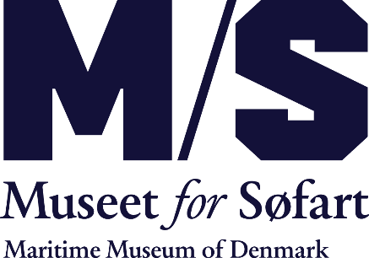

August 2019

TALK about a BIG dock
Er blærerøvsarkitektur mest for drengerøve?

David Zahle er partner med Bjarke Ingels i BIG – Bjarke Ingels Group, der bygger vilde huse i hele verden – blandt andet M/S Museet for Søfart. Kent Martinussen er direktør i DAC, der sidste år flyttede ind i den store og meget omdiskuterede bygning BLOX på Københavns Havnefront.
BIG, DAC, BLOX – der tales med store bogstaver i arkitekturen i disse år. For hvis man ikke lægger mærke til den, er det næsten som om det hele er ligegyldigt.
Ane Cortzen, David Zahle og Kent Martinussen mødes til en snak om arkitektur, blær og lir – og om køn spiller nogen rolle, når de store streger slås rundt omkring på tegnestuerne.
Samtalen, der modereres af direktør Ulla Tofte, finder sted i det smukke auditorium på M/S Museet for Søfart onsdag den 4. september kl. 17.
Gratis, når entreen til museet er betalt. Tilmelding via www.mfs.dk/detsker.

